**I. ПАСПОРТНЫЕ ДАННЫЕ**

Ф.И.О. пациета: _____________________

Возраст: 07.06.1976

Дата, час и минуты поступления в стационар: 14.03.13 (16:00)

Пол: ж

Национальность: гражданка РБ

Постоянное место жительства: ___________

Место работы, профессия, должность: _________________

**II. ЖАЛОБЫ ПАЦИЕНТА**

При поступлении: на боль, отёчность в области правого голеностопного сустава, нарушение опороспособности правой нижней конечности.

На момент курации: на умеренно выраженные боли в правом голеностопном суставе, незначительную отечность в области правого голеностопного сустава.

**III. АНАМНЕЗ ЖИЗНИ**

Перенесённые заболевания: простудные.

Вирусные гепатиты, туберкулёз, сифилис, ВИЧ, язвенную болезнь желудка и двенадцатиперстной кишки отрицает.

Гемотрансфузии не проводились.

Аллергоанамнез не отягощён.

**IV. НАЧАЛО И ТЕЧЕНИЕ ЗАБОЛЕВАНИЯ**

Получила травму в быту 14.03.13 при падении на улице. Обратилась в травм. пункт ГК БСМП. Была госпитализирована в отделение травматологии ГК БСМП. Был выставлен диагноз: закрытый перелом обеих лодыжек, заднего края большеберцевой кости правой голени со смещением отломков. Подвывих стопы кнаружи, кзади.

Под в/в наркозом была произведена одномоментная закрытая репозиция отломков. Наложена гипсовая лангета от кончиков пальцев до верхней трети правой голени.

**V. ДАННЫЕ ОБЪЕКТИВНОЕ ИССЛЕДОВАНИЕ**

**1.1 Общий осмотр**

Общее состояние: удовлетворительное.  
Сознание: ясное.  
Состояние психики, настроение: спокойное.   
Телосложение: правильное. Состояние подкожно-жирового слоя удовлетворительное.

Кожные покровы: обычной окраски. Кожной сыпи и зуда нет.

Видимые слизистые: без патологических изменений.

Периферические лимфатические узлы: не увеличены.

Щитовидная железа: перешеек 0,5 см. Доли не пальпируются.

**1.2 Система органов дыхания:** без патологии.

Число дыханий 16 в минуту.

Перкуторно: звук ясный легочной с обеих сторон.

Дыхание: везикулярное с обеих сторон, хрипов нет.

**1.3 Система органов кровообращения:** без патологии.

Пульс 70 ударов в мин., ритмичный

Артериальное давление 120/80 мм рт. ст.

Тоны сердца: ясные, ритмичные, шумов нет.

**1.4 Система органов пищеварения:** без патологии.

Рвота: нет

Язык: влажный не обложен.

Зев: не гиперемирован.

Печень: не увеличена.

Желчный пузырь: не определяется

Живот: мягкий, безболезненный.

Стул: ежедневный, обычный.

**1.5. Мочеполовая система:** без патологии.**Мочеиспускание**: свободное, безболезненное, диурез в норме

**VI. ЛОКАЛЬНЫЙ СТАТУС**

При поступлении: при поступлении: отёк мягких тканей в области правого голеностопного сустава. Стопа отклонена кнаружи, кзади. Боли при пальпации правой голеностопной области. Движения в голеностопном суставе резко ограничены, осевая нагрузка болезненна, чувствительность сохранена.

На момент курации: положение пациентки вынужденное на спине.

На правой нижней конечности наложена гипсовая лонгета до верхней трети голени, незначительный отёк в области правого голеностопного сустава, кожа над повязкой не изменена. Активные движения пальцев сохранены, стопа тёплая.

**VII. ПРЕДВАРИТЕЛЬНЫЙ ДИАГНОЗ**

На основании жалоб пациентки (на боль, отёчность в области правого голеностопного сустава, нарушение опороспособности правой ноги), анамнеза заболевания (получила травму в быту 14.03.13 при падении на улице), объективного исследования (при поступлении: отёк мягких тканей в области правого голеностопного сустава. Стопа отклонена кнаружи, кзади. Боли при пальпации правой голеностопной области. Движения в голеностопном суставе резко ограничены, осевая нагрузка болезненна, чувствительность сохранена), можно выставить предварительный диагноз: закрытый перелом обеих лодыжек правой голени. Подвывих стопы кнаружи, кзади.

**VIII. РЕЗУЛЬТАТЫ ЛАБОРАТОРНЫХ ИССЛЕДОВАНИЙ**

*ОАК от 14.03.13*

гемоглобин – 147г/л

эритроциты – 4,41*1012/л

цветовой показатель – 1,0

лейкоциты – 8,0*10⁹/л

тромбоциты – 270 *10⁹/л.

СОЭ – 15 мм/ч.

Э – 1% П – 5%, С – 67%, М – 6%, Л – 21%

Заключение: показатели соответствуют норме.

*ОАМ от 15.03.13*

Цвет – соломенно-жёлтый

Прозрачность – прозрачная

Реакция – кислая

Удельный вес – 1015

Белок – отр.

Сахара – отр.

Микроскопия:

Лейкоциты – 2-3 в поле зрения

Эпителиальные клетки – 3-4 в поле зрения

Заключение: показатели соответствуют норме.

*БАК от 04.02.13*

Общий белок – 71 г/л *(68-85)*

Мочевина – 3,8 ммоль/л *(2,61 -8,35)*

Глюкоза – 4,2 ммоль/л *(3,7-6,1)*

Билирубин общий – 14,2 мкмоль/л *(6,5-20,5 ммоль/л)*

прямой – 2,8 ммоль/л *(2,1-5,1 ммоль/л)*

Заключение: показатели соответствуют норме.

*Коагулограмма от 15.03.13*

АЧТВ – 25 *(23-35)*

Протромбиновый индекс (ПТИ) – 0,84

Фибриноген А – 3,6 *(2-4 г/л)*

Заключение: ↑ фибриноген (после операционного вмешательства).

*ЭКГ от 04.02.13*

Ритм синусовый

ЧСС 65/мин; нормальное положение ЭО.

**Рентгенологический снимок от 14. 03. 2013**

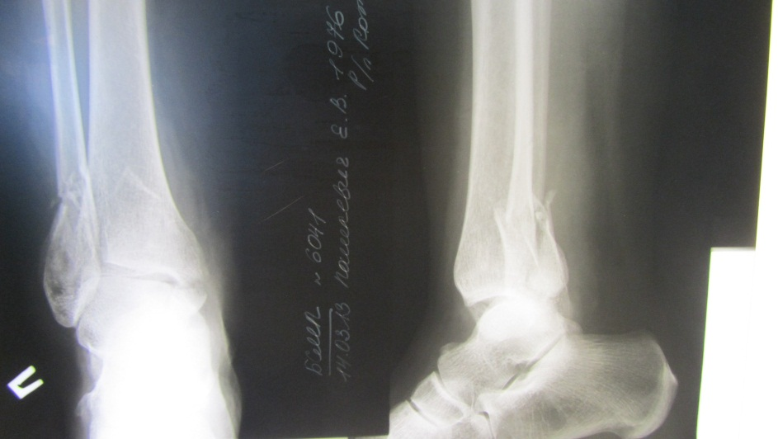Rg-грамма правой голени в прямой и боковой проекции: пронационные переломы наружной и внутренней лодыжек, заднего края большеберцовой кости со смещением отломков. Подвывих стопы кзади, кнаружи. Стояние отломков неудовлетворительное.

**Рентгенологический снимок от 14. 03. 2013 после одномоментной закрытой репозиции отломков**

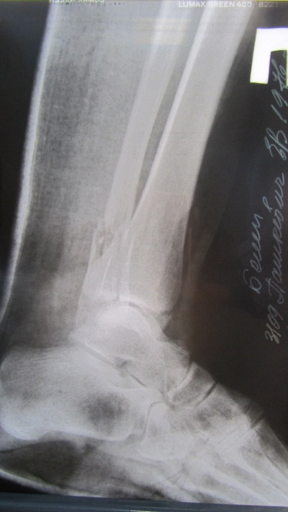Rg-грамма правой голени (в гипсе) в боковой проекции:

Переломы обеих лодыжек, заднего края большеберцовой кости. Состояние отломков удовлетворительное.

**Рентгенологический снимок от 14. 03. 2013 после одномоментной закрытой репозиции отломков**

Rg-грамма правой голени (в гипсе) в прямой проекции: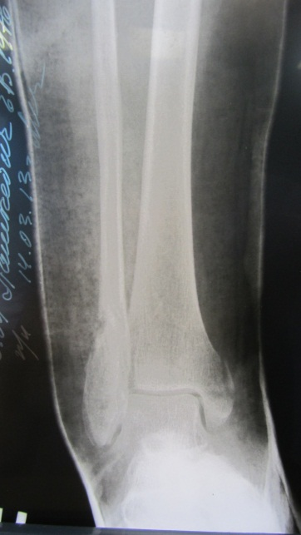

Переломы обеих лодыжек. Состояние отломков удовлетворительное.

**Контрольный рентгенологический снимок от 19. 03. 2013**

Переломы обеих лодыжек, заднего края большеберцовой кости. Состояние отломков удовлетворительное.

**IX. ДИФФЕРЕНЦИАЛЬНЫЙ ДИАГНОЗ И ЕГО ОБОСНОВАНИЕ**

|  |  |  |  |  |  |
| --- | --- | --- | --- | --- | --- |
|  | **Закрытый перелом лодыжек** | **Ушиб голеностопа** | **Осложненный перелом лодыжек** | **Вывих стопы** | **Разрыв связок голеностопа**  1.Разрыв отдельных волокон  2. надрыв связок голеностопного сустава  3. Полный разрыв связок голеностопного сустава |
| **Крепитация костных отломков.** | Выявляется. | Не Выявляется. | Выявляется. | Не выявляется. | 1.Не выявляется  2. Не выявляется  3. Выявляется |
| **Функция конечности** | Резко нарушена | Не нарушена | Резко нарушена | Нарушена, но часто больные могут наступать на ногу и ходить с опорой на пятку | 1. нарушена не значительно  2. нарушена не значительно  3. нарушена |
| **Деформация** | В области голеностопного сустава | нет | В области голеностопного сустава | В подтаранной области или в области голеностопного сустава | нет |
| **Кровоподтеки** | Да | Могут быть | Да | Могут быть | 1. Могут быть  2. Могут быть  3. да |
| **Отечность** | Да | Да | Да | Да | 1. отек локальный  2. отек распространяется на наружную и переднюю поверхность стопы  3. выраженным отеком |
| **Опороспособность** | Резко нарушена | Не нарушена | Резко нарушена | Нарушена | 1. не нарушена  2. не значительно нарушена  3. резко нарушена |

Таким образом, на основании жалоб пациентки (при поступлении: на боль, отёчность в области правого голеностопного сустава, нарушение опороспособности правой ноги), анамнеза заболевания (получила травму в быту 14.03.13 при падении на улице), объективного исследования (при поступлении: отёк мягких тканей в области правого голеностопного сустава. Стопа отклонена кнаружи, кзади. Боли при пальпации правой голеностопной области. Движения в голеностопном суставе резко ограничены, осевая нагрузка болезненна, чувствительность сохранена), Rtg данных (от 14.03.13 Rg-грамма правой голени в прямой и боковой проекции: пронационные переломы наружной и внутренней лодыжек, заднего края большеберцовой кости со смещением отломков. Подвывих стопы кзади, кнаружи. Стояние отломков неудовлетворительное; от 14. 03. 2013 после одномоментной закрытой репозиции отломков Rg-грамма правой голени (в гипсе) в боковой проекции: переломы обеих лодыжек, заднего края большеберцовой кости. Состояние отломков удовлетворительное; Рентгенологический снимок от 14. 03. 2013 после одномоментной закрытой репозиции отломков: Rg-грамма правой голени (в гипсе) в прямой проекции: переломы обеих лодыжек. Состояние отломков удовлетворительное; Контрольный рентгенологический снимок от 19. 03. 2013: переломы обеих лодыжек, заднего края большеберцовой кости. Состояние отломков удовлетворительное), можно выставить заключительный клинический диагноз: Закрытый перелом обеих лодыжек, заднего края большеберцевой кости правой голени со смещением отломков. Подвывих стопы кнаружи, кзади.

**X. ЛЕЧЕНИЕ**

При лечении переломов наружной и внутренней лодыжек используется как *консервативный* метод так и *оперативное* лечение.

Целью *консервативного* лечения является точное анатомическое восстановление нарушенных соотношений элементов голеностопного сустава, а также надежная их фиксация и заживление поврежденных связок.

Лечение одно- и двухлодыжечных переломов со смещением отломков и подвывихом или вывихом стопы кнаружи

Лечение переломов лодыжек со смещением сводится к вправлению и удержанию отломков в правильном положении до костного сращения. Исход лечения определяется в значительной мере тем, насколько этого удалось достичь. Вправление надо производить сразу после поступления больного.

Под в/в наркозом производится одномоментная закрытая репозиция отломков. Для вправления отломков больного сажают на край стола. Травматолог садится напротив так, чтобы нога больного опиралась головками плюсневых костей на колено травматолога. Это положение способствует более полному расслаблению мышц голени больной конечности.

Травматолог кладет руки на боковые поверхности голеностопного сустава, охватывая ладонями области лодыжек, затем, сильно надавливая наружную лодыжку и одновременно оказывая противодействие со стороны внутренней лодыжки, производит вправление отломков. Чисто под руками ощущается «передвижение» в области лодыжек.

Продолжая сдавливать лодыжки, травматолог стремится устранить расхождение вилки голеностопного сустава.

Для фиксации положения лодыжек накладывают U-образную лонгету, которая идет от одного мыщелка большеберцовой кости через подошву до другого. Лонгету укрепляют циркулярными ходами гипсового бинта. За тем накладывают подошвенную гипсовую лонгету, и по вязка превращается в гипсовый сапожок. Производится контрольная рентгенография в двух проекциях.

Некоторые травматологи при этом виде перелома придают стопе положение супинации и аддукции, однако подобная установка стопы нежелательна, так как при этом положении движение происходит в основном в подтаранном суставе, а небольшой поворот таранной кости вокруг оси в сагиттальной плоскости может способствовать расхождению вилки голеностопного сустава.

В первые 10—12 дней больному предписывают постельный режим, причем для восстановления тонуса сосудов рекомендуют периодически опускать ногу. Быстрое уменьшение отека может способствовать вторичному смещению отломков.

Через 10—12 дней производят контрольную рентгенографию. При хорошем стоянии отломков и целости гип совой повязки больному разрешают ходить на костылях. Гипсовая иммобилизация продолжается 7—8 недель, за тем ее прекращают и вновь производят контрольную рентгенографию.

Заканчивается лечение назначением ЛФК, массажа, физиотерапии и постепенной дозированной нагрузки на больную конечность.

Вопросу нагрузки на голеностопный сустав придается очень большое значение. В течение 1/2 месяцев больному разрешают ходить с помощью костылей, слегка нагружая больную ногу, затем нагрузка на конечность увеличивается и больному разрешают ходить с палкой. Для уменьшения отеков рекомендуется пользоваться эластичным бинтом, который накладывают на конечность от стопы до коленного сустава сразу после вставания с постели.

Трудоспособность, как правило, восстанавливается через 3—3,5 месяцев.

Оперативные методы лечения переломов лодыжек можно разделить на две большие группы:

- внутренний (погружной) остеосинтез (винты, спицы);

- внешний остеосинтез.

У больных с хорошим стоянием отломков и правильным расположением суставных поверхностей голеностопного сустава операция не должна производиться.

Основные показания к операции:

- неудавшиеся репозиции;

- вторичные смещения;

- открытые переломы лодыжек, особенно при наличии значительного размера раны;

- интерпозиция между отломками;

- неправильно сросшиеся и несросшиеся переломы лодыжек.

Наиболее часто оперативное лечение переломов производится в следующих случаях.

1. Перелом заднего края большеберцовой кости, когда костный фрагмент захватывает 1/3 и более суставной поверхности большеберцовой кости и смещен на 1 мм и более, так как уже такое не устраненное смещение очень быстро приводит к развитию деформирующего артроза голеностопного сустава из-за нарушения конгруэнтности суставных поверхностей.

2. Разрыв межберцового синдесмоза.

Иногда для уточнения диагноза необходима рентгенограмма с внутренней ротацией голени на 18-20°.

Изолированных разрывов дистального межберцового синдесмоза практически не бывает. Это повреждение обычно является компонентом переломо-вывихов типа Дюпюитрена, Мезоннева, Десто, Потта.

3. Перелом наружной лодыжки и нижней трети малоберцовой кости с подвывихом стопы кнаружи и разрывом межберцового синдесмоза.

Следующие операции производятся:

При низких переломах малоберцовой кости или при переломах наружной лодыжки попытка устранения диастаза межберцового синдесмоза болтом-стяжкой или винтом может привести к вальгусной установке наружной лодыжки. С целью недопущения этого осложнения показан погружной остеосинтез переломов как наружной лодыжки, так и малоберцовой кости в нижней трети.

Все перечисленные выше операции при сложных переломо-вывихах выполняются одновременно в следующей последовательности:

- остеосинтез внутренней лодыжки или восстановление дельтовидной связки;

- остеосинтез заднего края большеберцовой кости;

- интрамедуллярный остеосинтез малоберцовой кости;

- восстановление межберцового синдесмоза.

Остеосинтез спицами наиболее прост. После операции накладывается циркулярная повязка на 6-10 недель. Основным отрицательным моментом остеосинтеза спицами является недостаточная жесткость фиксации. Дополнительная иммобилизация гипсом конечности приводит к более стойким контрактурам, чем просто при консервативном лечении.

Остеосинтез винтами дал возможность не только точно сопоставить костные фрагменты, но и осуществить межфрагментарную компрессию, что способствует первичному сращению перелома. Однако фиксация одним винтом имеет относительно ограниченную сферу применения, так как его имплантация не может обеспечить хорошего противодействия силам скручивания и сдвига, поэтому необходима дополнительная внешняя иммобилизация гипсовой повязкой.

Болт-стяжка как фиксатор перелома лодыжек применяется при неудачной ручной репозиции и застарелых переломах. После операции необходима гипсовая повязка на 4-6 недель. К недостаткам жесткой фиксации межберцового синдесмоза металлическими стяжками можно отнести излишнюю компрессию между берцовыми костями. Это приводит к ишемии тканей, резко ограничивает движения в суставе, что является одной из причин для развития тяжелых посттравматических артрозов. Считается, что операция, связанная с жестким контактом на уровне синдесмоза, является антифизиологичной.

Традиционные методы лечения перелома лодыжки, голени, как консервативный, так и оперативный с применением погружных фиксаторов,зачастую приводят к неблагоприятным исходам по причине вторичных смещений, развития тугоподвижности, деформирующего артроза. Это требует длительных реабилитационных мероприятий и реконструктивных операций. Длительная иммобилизация приводит к развитию тяжелых осложнений.

Оперативные вмешательства, направленные на восстановление целости костей голени, связочного аппарата путем применения металлоконструкций и пластических материалов, также имеют ряд недостатков, так как могут привести к нарушению биомеханики стопы. Их применение ограничено при трофических расстройствах кожных покровов, наличии раневых дефектов.

Проведенное лечение:

14.03.13

Под в/в наркозом была произведена одномоментная закрытая репозиция отломков. Наложена гипсовая лангета от кончиков пальцев до верхней трети правой голени.

Лекарственные назначения:

Sol. Analgini 50% 2,0 в/м 3 раза в день

Sol. Dimedroli 1% 2,0 в/м 2 раза в день

Sol. Ketorolaci 3% 2,0 в/м 2 раза в день (дата отмены 18.03.13)

Tab. Aspirini 125 mg 1 раз в день

ПМП

ЛФК

**XI. ДНЕВНИКИ**

18.03.13 Общее состояние удовлетворительное. Жалобы на умеренно выраженные боли в правом голеностопе. Cor: тоны ритмичные. АД 120/80 мм.рт.ст., Ps 70 уд.в мин., дыхание везикулярное, ЧД 16 в минуту. Живот мягкий, безболезненный.

Стул и диурез в норме.

St.Localis: на правой н/конечности гипсовая лонгета лежит хорошо, пожата, не беспокоит. Отек правой стопы, области голеностопа незначителен. Активные движения пальцев сохранены, стопа тёплая.

19.02.13 Общее состояние удовлетворительное. Жалобы на незначительно выраженные боли в правом голеностопе. Cor: тоны ритмичные. АД 125/80 мм.рт.ст., Ps 72 уд.в мин., дыхание везикулярное, ЧД 17 в минуту. Живот мягкий, безболезненный.

Стул и диурез в норме.

St.Localis: на правой н/конечности гипсовая лонгета лежит хорошо, пожата, не беспокоит. Отек правой стопы, области голеностопа незначителен. Активные движения пальцев сохранены, стопа тёплая.

20.03.13 Общее состояние удовлетворительное. Жалобы на незначительно выраженные боли в правом голеностопе. Cor: тоны ритмичные. АД 125/80 мм.рт.ст., Ps 72 уд.в мин., дыхание везикулярное, ЧД 16 в минуту. Живот мягкий, безболезненный.

Стул и диурез в норме.

St.Localis: на правой н/конечности гипсовая лонгета лежит хорошо, пожата, не беспокоит. Отек правой стопы, области голеностопа спал. Активные движения пальцев сохранены, стопа тёплая.

**XII. ЭПИКРИЗ**

Пациентка _________ 1976 г.р., 14.03.13 обратилась в травм. пункт ГК БСМП. Была госпитализирована в отделение травматологии ГК БСМП. Был выставлен диагноз: закрытый перелом обеих лодыжек, заднего края большеберцевой кости правой голени со смещением отломков. Подвывих стопы кнаружи, кзади.

**Проводилось обследование:**

Общий анализ крови.

Биохимический анализ крови.

Общий анализ мочи.

Коагулограмма

*Инструментальные исследования:*

ЭКГ

Rtg правой голени в 2-х проекциях.

**Проводилось лечение:**

14.03.13

Под в/в наркозом была произведена одномоментная закрытая репозиция отломков. Наложена гипсовая лангета от кончиков пальцев до верхней трети правой голени.

Лекарственные назначения:

Sol. Analgini 50% 2,0 в/м 3 раза в день

Sol. Dimedroli 1% 2,0 в/м 2 раза в день

Sol. Ketorolaci 3% 2,0 в/м 2 раза в день (дата отмены 18.03.13)

Tab. Aspirini 125 mg 1 раз в день

ПМП

ЛФК

20.03.13 выписана на амбулаторное лечение.

**Рекомендации:**

Через 1-2 недели после репозиции разрешается ходьба с костылями.

Снятие гипса через 2,5 месяца.

На протяжение иммобилизационного периода:

1. Чередовать дыхательную гимнастику с активными движениями пальцами обездвиженной стопы.
2. Периодически опускать повреждённую ногу с кровати с последующим созданием для неё возвышенного положения.
3. Ходьба с костылями без нагрузки.

В постиммобилизационном периоде:

1. Электромагнитная терапия (для нормализации кровообращения и лимфообращения и отёчности в области голеностопного сустава и стопы).
2. Физиотерапевтические процедуры (для улучшения заживления места перелома и приведения в тонус мышц, находившихся в состоянии вынужденной обездвиженности).
3. ЛФК
4. Использование супинаторов на протяжении года

**XIII. ПРОГНОЗ**

При соблюдении сроков иммобилизации и рекомендаций врача, прогноз благоприятный.

**ЛИТЕРАТУРА**

1. Травматология и ортопедия под редакцией Г.С. Юмашева, 1990 г.
2. Травматология. Н.В.Корнилов, Э.Г.Грязнухин, В.И.Осташко 1999 г.